МІНІСТЕРСТВО ОСВІТИ ТА НАУКИ УКРАЇНИ
НАЦІОНАЛЬНИЙ ТЕХНІЧНИЙ УНІВЕРСИТЕТ УКРАЇНИ
«КИЇВСЬКИЙ ПОЛІТЕХНІЧНИЙ ІНСТИТУТ ІМЕНІ ІГОРЯ СІКОРСЬКОГО»
ФАКУЛЬТЕТ ІНФОРМАТИКИ ТА ОБЧИСЛЮВАЛЬНОЇ ТЕХНІКИ
КАФЕДРА ОБЧИСЛЮВАЛЬНОЇ ТЕХНІКИ

Лабораторна робота №4
з дисципліни «Об'єктно-орієнтоване програмування»
на тему «Вдосконалення структури коду графічного редактора об’єктів на C++»

Виконав:
студент групи ІМ-51
Драшпуль О.В.

Перевірив:
Рекечинський Д.О

Київ 2026
1. Варіант завдання
- Номер варіанта (Ж): 13 (непарний номер — програмування глобального статичного об'єкта класу MyEditor).
- Кількість елементів масиву (N = Ж + 100): 113 елементів.
- «Гумовий» слід: Пунктирна лінія (згідно з загальними вимогами Лаб 4).
- Нові фігури (множинне успадкування):
  - Лінія з кружечками (LineOOShape): Успадковує LineShape та EllipseShape.
  - Каркас куба (CubeShape): Успадковує LineShape та RectShape.
- Панель інструментів (ToolBar): 6 кнопок вибору фігур із підказками (tooltips).
2. Схеми та діаграми
2.1. Діаграма класів із множинним успадкуванням (UML Class Diagram)
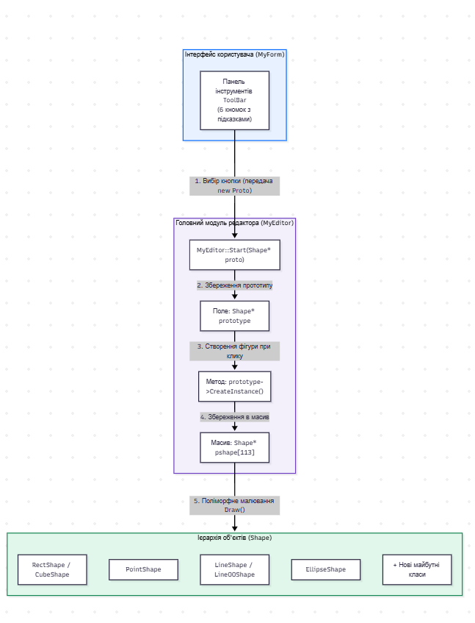
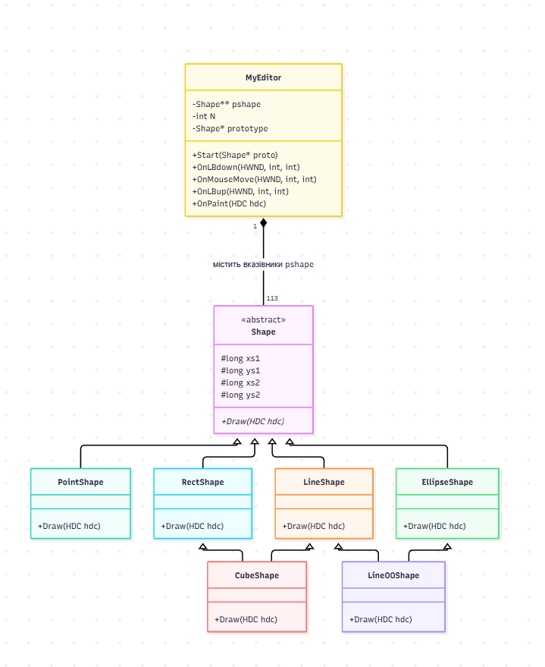
3. Вихідний текст коду (ключові модулі)
3.1. Реалізація нових фігур із множинним успадкуванням (native_shape.cpp)
C++
#include "native_shape.h"
#include <windows.h>
#include <algorithm>
#include <cmath>

// Малювання лінії з кружечками на кінцях через комбінування функцій LineShape та EllipseShape
void LineOOShape::Draw(HDC hdc) {
LineShape::Draw(hdc); // Малювання основної лінії
int r = 8;
int cx1 = (int)Shape::X1(); int cy1 = (int)Shape::Y1();
int cx2 = (int)Shape::X2(); int cy2 = (int)Shape::Y2();

HBRUSH hBrush = CreateSolidBrush(RGB(0,0,0));
HBRUSH old = (HBRUSH)SelectObject(hdc, hBrush);
Ellipse(hdc, cx1 - r/2, cy1 - r/2, cx1 + r/2, cy1 + r/2);
Ellipse(hdc, cx2 - r/2, cy2 - r/2, cx2 + r/2, cy2 + r/2);
SelectObject(hdc, old);
DeleteObject(hBrush);
}

// Малювання каркасу куба (два зсунуті прямокутники, з'єднані ребрами)
void CubeShape::Draw(HDC hdc) {
HPEN hPen = CreatePen(PS_SOLID, 1, RGB(0,0,0));
HPEN hOldPen = (HPEN)SelectObject(hdc, hPen);
HBRUSH hOldBrush = (HBRUSH)SelectObject(hdc, GetStockObject(NULL_BRUSH));

int left = (int)min(Shape::X1(), Shape::X2());
int top = (int)min(Shape::Y1(), Shape::Y2());
int w = (int)abs(Shape::X2() - Shape::X1());
int h = (int)abs(Shape::Y2() - Shape::Y1());
int dx = w / 4;
int dy = -h / 4;

// Передній та задній прямокутники
Rectangle(hdc, left, top, left + w, top + h);
Rectangle(hdc, left + dx, top + dy, left + dx + w, top + dy + h);

// З'єднувальні ребра
MoveToEx(hdc, left, top, NULL); LineTo(hdc, left + dx, top + dy);
MoveToEx(hdc, left + w, top, NULL); LineTo(hdc, left + dx + w, top + dy);
MoveToEx(hdc, left, top + h, NULL); LineTo(hdc, left + dx, top + dy + h);
MoveToEx(hdc, left + w, top + h, NULL); LineTo(hdc, left + dx + w, top + dy + h);

SelectObject(hdc, hOldPen);
SelectObject(hdc, hOldBrush);
DeleteObject(hPen);
}
3.2. Оновлений узагальнений редактор MyEditor (my_editor.cpp)
C++
#include "my_editor.h"

MyEditor g_editor; // Глобальний статичний об'єкт (згідно з непарним варіантом 13)

MyEditor::MyEditor() {
N = 113;
pshape = new Shape*[N];
for (int i = 0; i < N; ++i) pshape[i] = nullptr;
prototype = nullptr;
rubber = nullptr;
isDrawing = false;
}

// Впровадження залежностей (Dependency Injection) та принцип Open/Closed
void MyEditor::Start(Shape* proto) {
if (prototype) delete prototype;
prototype = proto; // Отримання прототипу нової фігури
}

void MyEditor::OnLBdown(HWND hwnd, int x, int y) {
if (!prototype) return;
isDrawing = true;
x1 = x; y1 = y; x2 = x; y2 = y;
rubber = prototype->CreateInstance(x, y, x, y);
}

void MyEditor::OnPaint(HDC hdc) {
if (!hdc) return;
// Поліморфне малювання збережених об'єктів
for (int i = 0; i < N; ++i) {
if (pshape[i]) pshape[i]->Draw(hdc);
}
// Малювання пунктирного «гумового» сліду
if (isDrawing && rubber) {
HPEN hPen = CreatePen(PS_DASH, 1, RGB(255,0,0));
HPEN oldPen = (HPEN)SelectObject(hdc, hPen);

// Відображення контуру гумового сліду
std::wstring t = prototype ? prototype->TypeName() : L"";
if (t == L"LINE" || t == L"LINEOO") {
MoveToEx(hdc, (int)rubber->X1(), (int)rubber->Y1(), NULL);
LineTo(hdc, (int)rubber->X2(), (int)rubber->Y2());
} else if (t == L"RECT" || t == L"CUBE") {
HBRUSH oldBrush = (HBRUSH)SelectObject(hdc, GetStockObject(NULL_BRUSH));
Rectangle(hdc, (int)min(rubber->X1(), rubber->X2()), (int)min(rubber->Y1(), rubber->Y2()),
(int)max(rubber->X1(), rubber->X2()), (int)max(rubber->Y1(), rubber->Y2()));
SelectObject(hdc, oldBrush);
}
SelectObject(hdc, oldPen);
DeleteObject(hPen);
}
}
4. Результати роботи програми
- Код графічного редактора успішно перероблено (проведено рефакторинг): клас MyEditor більше не містить окремих методів для кожної фігури (StartPointEditor, StartLineEditor тощо).
- Додавання нових фігур відбувається передачею прототипу в універсальний метод Start(Shape* proto).
- Успішно запрограмовано дві нові складні геометричні форми через множинне успадкування:
  - LineOOShape — комбінує властивості LineShape та EllipseShape.
  - CubeShape — комбінує властивості LineShape та RectShape.
- На панелі інструментів ToolBar розташовано 6 кнопок вибору режимів малювання з підказками (Tooltips).
Висновки
Під час виконання лабораторної роботи №4 було проведено якісний рефакторинг архітектури графічного редактора. Завдяки застосуванню принципу Open/Closed та паттерну прототипу, додавання нових фігур більше не потребує модифікації головного класу редактора MyEditor. На практиці засвоєно механізм множинного успадкування C++ для створення складних складених об'єктів (LineOOShape та CubeShape).

